**SISTEM** **IDENTIFIKASI KUALITAS AIR NUTRISI HIDROPONIK PADA TANAMAN CABAI RAWIT MENGGUNAKAN**

**METODE FUZZY BERBASIS IOT**

**SKRIPSI**



***Acc. Tgl. 1 Agustus 2021***

***Khafidurrohman Agustianto, S.Pd., M.Eng.***



Disusun Oleh:

**MOHAMMAD AINUN ARDIANSYAH**

**E41181335**

**PROGRAM STUDI TEKNIK INFORMATIKA**

**JURUSAN TEKNOLOGI INFORMASI**

**POLITEKNIK NEGERI JEMBER**

**2022**

**KEMENTERIAN PENDIDIKAN, KEBUDAYAAN**

**RISET DAN TEKNOLOGI**

**POLITEKNIK NEGERI JEMBER**

**JURUSAN TEKNOLOGI INFORMASI**

**HALAMAN PENGESAHAN PROPOSAL**

1. Judul : Sistem Identifikasi Kualitas Air Nutrisi

Hidroponik Pada Tanaman Cabai Rawit

Menggunakan Metode *Fuzzy* Berbasis IoT

1. Identitas Pelaksana
2. Nama Lengkap : Mohammad Ainun Ardiansyah
3. NIM : E41181335
4. Jurusan/Program Studi : Teknologi Informasi/Teknik Informatika
5. Lokasi :
6. Identitas Dosen Pembimbing
7. Nama Lengkap : Khafidurrohman Agustianto, S.Pd, M.Eng
8. NIP : 19911211 201803 1 001
9. Jurusan/Program Studi : Teknologi Informasi/Teknik Informatika
10. Lama Kegiatan : 12 (Dua Belas) Bulan

Jember, 2 Agustus 2021



Menyetujui:

Dosen Pembimbing, Pelaksana,



Khafidurrohman Agustianto, S.Pd, M.Eng Mohammad Ainun Ardiansyah

NIP 19911211 201803 1 001 NIM E41181335

Mengetahui:

Ketua Program Studi Teknik Informatika

Hendra Yufit Riskiawan, S.Kom, M.Cs

NIP 19830203 200604 1 003

# DAFTAR ISI

DAFTAR ISI iii

DAFTAR GAMBAR v

DAFTAR TABEL vi

BAB 1. PENDAHULUAN 1

1.1 Latar Belakang 1

1.2 Rumusan Masalah 2

1.3 Tujuan 3

1.4 Manfaat 3

1.5 Batasan Masalah 3

BAB 2. TINJAUAN PUSTAKA 4

2.1 Penelitian Terdahulu 4

2.2 Sistem 5

2.3 Hidroponik 6

2.3.1 Sistem Hidroponik 7

2.3.2 Air Nutrisi Hidroponik 8

2.4 Cabai Rawit 9

2.5 Logika *Fuzzy* 10

2.5.1 Fungsi Keanggotaan *Fuzzy* 10

2.5.2 Sistem *Fuzzy* 13

2.5.3 Sistem Inferensi *Fuzzy* Tsukamoto 14

2.6 Arduino UNO 14

2.7 Sensor TDS 15

2.8 Sensor pH 15

2.9 Sensor Suhu Air 16

2.10 Node MCU 16

2.11 *Internet of Things* (IoT) 17

BAB 3. METODE PENELITIAN 18

3.1 Waktu dan Tempat Pelaksanaan 18

3.2 Alat dan Bahan 18

3.3 Cara Kerja Sistem 20

3.4 Input 20

3.4.1 Proses 21

3.4.2 Output 21

3.5 Tahapan Penelitian 21

3.4.1 Studi Literatur 22

3.4.2 Pengumpulan Data 22

3.4.3 Perancangan dan Pembuatan Sistem 23

3.4.4 Pengujian Sistem 23

3.4.5 Analisis Hasil dan Pembahasan 23

3.6 Jadwal Kegiatan 24

DAFTAR PUSTAKA 25

# DAFTAR GAMBAR

Gambar 2. 1 Kurva linier turun 11

Gambar 2. 2 Kurva linier naik 11

Gambar 2. 3 Kurva segitiga 12

Gambar 2. 4 Kurva trapesium 12

Gambar 2. 5 Arduino UNO 15

Gambar 2. 6 Sensor TDS 15

Gambar 2. 7 Sensor pH 16

Gambar 2. 8 Sensor suhu air 16

Gambar 2. 9 Node MCU 17

Gambar 3. 1 Cara kerja sistem 20

Gambar 3. 2 Alur tahapan penelitian 21

# DAFTAR TABEL

Tabel 3. 1 Tabel alat 18

Tabel 3. 2 Tabel bahan 18

Tabel 3. 3 Jadwal kegiatan 23

# BAB 1. PENDAHULUAN

## Latar Belakang

Hidroponik merupakan teknik budidaya tanaman yang memanfaatkan air sebagai media tanam. Air dicampur dengan pupuk untuk mencukupi nutrisi yang dibutuhkan oleh tanaman. Bentuk dari nutrisi bermacam-macam, ada yang bersifat larutan pekat dan nutrisi yang berasal dari pupuk berbentuk granular atau butiran. Kedua macam nutrisi tersebut harus dilarutkan atau diencerkan dalam air. Kadar nutrisi yang terlarut dalam air atau kepekatan campuran dinyatakan dengan EC (*Electrical Conductivity*) dan TDS (*Total Dissolved Solid*) dengan satuan miligram per liter (mg/L) atau *part per million* (PPM). Nilai EC dan TDS menjadi indikator penting dalam untuk sistem budidaya akuaponik maupun hidroponik. *Electrical* *conductivity* (EC) menunjukkan jumlah garam terlarut pada nutrisi sedangkan *Total* *Dissolved* *Solid* (TDS) menunjukkan jumlah padatan yang terlarut dalam nutrisi (Rahmadhani et al., 2020). Tanaman mempunyai kadar normal untuk menyerap nutrisi yang telah dilarutkan dalam air. Jika nilai EC dan TDS terlalu tinggi atau terlalu rendah, maka serapan hara pada tanaman akan terganggu pada akar. Efek dari nilai EC dan TDS yang terlalu tinggi adalah daun tanaman akan menguning karena kelebihan nutrisi. Derajat keasaman (pH) dan suhu air nutrisi juga berpengaruh pada laju pertumbuhan tanaman hidroponik. Suhu yang terlalu tinggi dapat membuat tanaman menjadi layu. Jadi perlu pengaturan yang baik terhadap kadar nutrisi, pH, dan suhu dalam air hidroponik.

Cabai rawit merupakan komoditas unggulan di Indonesia. Cabai rawit biasa digunakan untuk penambah cita rasa pedas dan pewarna alami warna merah pada makanan. Berdasarkan data dari Badan Pusat Statistik dan Direktorat Jenderal Hortikultura produktivitas cabai rawit meningkat sebesar 13,07% dari tahun 2017 sampai 2018 dengan produktivitas sebesar 7,78 ton/ha. Budidaya cabai rawit dengan sistem hidroponik semakin banyak dilakukan oleh petani. Kelebihan dari menanam cabai rawit dengan menggunakan hidroponik adalah tidak memerlukan lahan yang luas dan dapat dilakukan pada skala rumah tangga.

Masalah yang timbul dan masih banyak dialami oleh petani adalah mengatur dan memantau kadar nilai EC atau TDS, pH, dan suhu air hidroponik secara terus menerus. Jika air nutrisi tidak dipantau secara rutin dan teliti, dapat mengakibatkan pertumbuhan tanaman terganggu (Aprillia & Myori, 2020). Pengaturan air nutrisi yang tidak tepat, akan berpengaruh pada laju pertumbuhan tanaman cabai rawit. Petani hidroponik ketika memantau kondisi air nutrisi masih banyak melakukan dengan cara manual menggunakan 2 alat yaitu: TDS meter untuk mengukur nilai TDS, nilai EC, dan suhu; dan pH meter untuk mengukur nilai pH air nutrisi.

Pemanfaatan teknologi modern dapat menjadi solusi dari permasalahan diatas. Salah satu solusinya dengan memanfaatkan mikrokontroler Arduino, dan beberapa sensor seperti sensor TDS, pH, dan suhu sebagai pembacaan kondisi air nutrisi hidroponik. Pemantauan secara *real time* melalui *smartphone* juga dapat membantu petani untuk mengetahui secara langsung kondisi air nutrisi. mikrokontroler yang dapat terintegrasi oleh Arduino dan digunakan untuk mengirim data kondisi air nutrisi ke *smartphone* adalah node MCU. Node MCU mengirim data-data menggunakan jaringan internet. Lalu penentuan keputusan dari masukan/*input* diolah menggunakan metode logika *fuzzy* Tsukamoto. Metode tersebut dipilih oleh penulis karena kesesuaian dari permasalahan yang telah diuraikan diatas. Logika *fuzzy* Tsukamoto mempunyai aturan yang berbentuk IF-THEN untuk menentukan hasil yang diinginkan berupa kesesuaian kondisi air nutrisi untuk cabai rawit hidroponik. Oleh karena itu penulis mengusulkan penelitian yang berjudul “Sistem Identifikasi Kualitas Air Nutrisi Hidroponik Pada Tanaman Cabai Rawit Menggunakan Metode *Fuzzy* Tsukamoto Berbasis IoT”.

## Rumusan Masalah

Rumusan masalah dari latar belakang diatas adalah sebagai berikut:

1. Bagaimana membuat sistem identifikasi kualitas air nutrisi hidroponik menggunakan metode *fuzzy* Tsukamoto yang berbasis IoT?
2. Bagaimana mengimplementasikan metode *fuzzy* Tsukamoto pada identifikasi kualitas air nutrisi hidroponik pada tanaman cabai rawit?

## Tujuan

Tujuan dilakukannya penelitian ini adalah sebagai berikut:

1. Dapat memantau kualitas air hidroponik secara *real-time* pada *smartphone.*
2. Dapat mengimplementasikan metode *fuzzy* Tsukamoto untuk pemantauan air nutrisi hidroponik.
3. Menghasilkan suatu alat berupa sistem hidroponik yang berbasis IoT.

## Manfaat

Manfaat yang akan didapat dari penelitian ini adalah:

1. Bagi pengguna

Sistem hidroponik dapat memudahkan pengguna dalam menanam cabai rawit dan berbasis IoT yang dapat memudahkan dalam pemantauan kondisi air nutrisi pada *smartphone*.

1. Bagi peneliti

Manfaat yang diperoleh adalah dapat menerapkan metode *fuzzy* Tsukamoto untuk penentuan kualitas air nutrisi hidroponik.

## Batasan Masalah

Penelitian ini mempunyai batasan masalah sebagai berikut:

1. Hidroponik yang dibuat dengan menggunakan sistem *dutch bucket* untuk menanam cabai rawit.
2. Sistem ini menggunakan 3 sensor yaitu EC dan TDS, pH, dan suhu air.
3. Platform IoT menggunakan Node MCU dan aplikasi android Blynk.
4. Sistem ini mengimplementasikan dan menganalisis hasil logika *fuzzy* Tsukamoto tanpa membandingkan dengan metode lain.
5. Hasil keputusan dari perhitungan logika *fuzzy* dari suhu air digunakan untuk otomatisasi nyala/mati pompa air.
6. Hasil keputusan dari perhitungan logika *fuzzy* dari EC dan pH hanya ditampilkan pada aplikasi android Blynk.

# BAB 2. TINJAUAN PUSTAKA

Bab ini memaparkan teori-teori serta pustaka yang dipakai pada waktu penelitian. Teori-teori ini diambil dari buku, jurnal, dan internet. Berikut merupakan teori-teori yang digunakan dan dibahas dalam penelitian.

## Penelitian Terdahulu

Penelitian yang dilakukan oleh (Eridani et al., 2017) dengan judul “*Designing and Implementing the Arduino-based Nutrition Feeding Automation System of a Prototype Scaled Nutrient Film Technique (NFT) Hydroponics using Total Dissolved Solids (TDS) Sensor*”. Sistem hidroponik yang dirancang menggunakan Arduino, sensor jarak inframerah sebagai sensor pendeteksi ketinggian air dalam bak penampung, sensor TDS untuk mengukur total padatan ataupun partikel yang terlarut dalam air, dan motor servo sebagai alat pembuka kran di wadah nutrisi. Sistem bekerja dengan cara mengatur pencampuran air nutrisi AB mix secara otomatis, dengan cara mengetahui nilai TDS dan volume air dalam tandon. Jika nilai TDS kurang dari 800 ppm, sistem akan mengalirkan pekatan A dan B pada bak penampungan lalu mengalirkan air secara otomatis dengan bantuan motor servo. Setelah itu air nutrisi akan dikirimkan ke tanaman. Persentase kesalahan yang diperoleh pada pengujian sensor TDS, yaitu 2,2%, atau akurasi 97,8%.

(Fakhrurroja et al., 2019) meneliti kontrol sistem hidroponik dengan menggunakan logika *fuzzy*. Penelitian tahun 2019 yang berjudul “*Automatic pH and Humidity Control System for Hydroponics Using Fuzzy Logic*” membahas tentang penerapan logika *fuzzy* untuk menentukan lama waktu kipas menyala dan pompa air bekerja dari pembacaan sensor pH dan kelembapan. Data hasil pengolahan lalu dikirimkan ke server website Ubidots agar lebih mudah dibaca pada *smartphone*. Alat untuk mengirim data ke server menggunakan Raspberry Pi 3 model B. Sensor yang dipakai antara lain sensor suhu dan kelembapan DHT22 dan sensor pH. Aturan *fuzzy* untuk kadar pH terhadap lama waktu pompa berjalan adalah ketika kadar pH asam nyala pompa sebentar, ketika normal nyala pompa dengan durasi

medium, dan ketika basa nyala pompa dengan waktu lama. Aturan *fuzzy* untuk pembacaan sensor kelembapan terhadap lama waktu nyala kipas adalah ketika kering nyala sebentar, ketika normal nyala dengan durasi medium, dan ketika basah nyala dengan waktu yang lebih lama.

(Prayitno et al., 2017) mempublikasikan penelitian yang berjudul “*Sistem Monitoring Suhu, Kelembaban, dan Pengendali Penyiraman Tanaman Hidroponik menggunakan Blynk Android*”. Alat yang dibuat dalam proyek ini menggabungkan kemampuan arduino mega sebagai sistem akuisisi data yang dilengkapi *ethernet* *shield* untuk pengiriman data melalui jaringan internet, sensor DHT11 untuk membaca suhu dan kelembapan, aplikasi khusus android blynk sebagai alat bantu pemantauan, dan RTC untuk pewaktu secara *real* *time*. Arduino Mega juga dihubungkan dengan *relay* untuk mengatur nyala pompa air. Dengan menggunakan *ethernet shield* mikrokontroler dapat terhubung dengan *blynk cloud* melalui jaringan internet dan selanjutnya dapat menggunakan aplikasi android *blynk* yang memungkinkan user dapat memantau dan mengendalikan penyiraman tanaman hidroponik jarak jauh.

## Sistem

Azhar Susanto mengemukakan bahwa “Sistem adalah kumpulan/grup dari subsistem/bagian/komponen apapun, baik fisik ataupun nonfisik yang saling berhubungan satu sama lain dan bekerja sama secara harmonis untuk mencapai satu tujuan tertentu”. Sedangkan menurut Mulyadi sistem pada dasarnya yaitu sekelompok unsur yang erat yang berhubungan antara satu dengan yang lainnya, yang mempunyai fungsi bersama-sama untuk mencapai tujuan tertentu. Sistem dapat disimpulkan yaitu kumpulan bagian yang saling bekerja untuk tujuan tertentu. Sistem digunakan untuk menjelaskan langkah-langkah dari proses suatu kegiatan, contohnya adalah sistem identifikasi. Sistem identifikasi adalah sekumpulan bagian/komponen untuk mencari, menemukan, mengumpulkan, mengolah, dan mencatat data dari suatu objek penelitian.

## Hidroponik

Menurut Sardare dalam Asawari Dudwadkar, 2020 hidroponik adalah proses budidaya tanaman yang tidak menggunakan media tanah, melainkan dengan air. Tanaman hidroponik bisa dilakukan secara kecil-kecilan di rumah sebagai suatu hobi ataupun secara besar-besaran dengan tujuan komersial. Budidaya tanaman ini tidak memerlukan lahan yang luas, bisa juga dilakukan di pekarangan atau di teras rumah. Perawatan hidroponik sangat mudah, karena tanaman atau sayur-sayuran dapat tumbuh dengan mudah tanpa menggunakan tanah, hanya dengan talang air, botol kemasan yang sudah tidak terpakai dan juga dapat memanfaatkan barang-barang yang sudah tidak diperlukan seperti ember, kotak gabus, dan sebagainya, Satya dalam Mulasari, 2019. Menurut (Mulasari, 2019)

Sistem hidroponik dibangun diatas rak atau dapat juga di dasar tanah jika menggunakan sistem yang sederhana. Penempatan hidroponik dapat langsung terkena sinar matahari atau diberi atap berbahan plastik UV. Fungsi dari plastik UV adalah untuk mengurangi radiasi sinar matahari yang berlebihan. Plastik UV juga berfungsi untuk menjaga hidroponik dari guyuran hujan, hal tersebut sangat berguna untuk menjaga nilai TDS karena jika nilai TDS turun, akan mempengaruhi jumlah pupuk terlarut dalam air. Air dalam hidroponik diisi oleh pupuk atau nutrisi terlarut yang dibutuhkan oleh tanaman. Kemudian air nutrisi disimpan pada bak penampung, dan dialirkan pada tanaman menggunakan pompa air. Akar tanaman langsung menyerap air bernutrisi yang dialirkan secara berkala ataupun terus menerus. Sisa air nutrisi yang dialirkan oleh pompa, akan kembali lagi pada bak penampung. Tanaman yang dapat dibudidayakan menggunakan hidroponik umumnya adalah tanaman hortikultura seperti sayuran dan buah-buahan.

Beberapa pakar hidroponik mengemukakan beberapa kelebihan dan kekurangan sistem hidroponik dibandingkan dengan pertanian konvensional (Del Rosario dan Santos 1990; Chow 1990). Kelebihan sistem hidroponik antara lain adalah:

1. penggunaan lahan lebih efisien,
2. tanaman berproduksi tanpa menggunakan tanah,
3. tidak ada risiko untuk penanaman terus menerus sepanjang tahun,
4. kuantitas dan kualitas produksi lebih tinggi dan lebih bersih,
5. kebutuhan SDM lebih sedikit,
6. penggunaan pupuk dan air lebih efisien,
7. periode tanam lebih pendek,
8. pengendalian hama dan penyakit lebih mudah, dan
9. harga jual hasil tanaman lebih tinggi dari produk non-hidroponik.

Budidaya hidroponik juga mempunyai kekurangan. Berikut penjelasannya:

1. membutuhkan modal yang besar,
2. dibutuhkan keterampilan khusus untuk menentukan dan mengukur bahan kimia,
3. tanaman yang terserang patogen maka dalam waktu yang sangat singkat seluruh tanaman akan terkena serangan tersebut

### Sistem Hidroponik

Teknik budidaya hidroponik mempunyai sistem dan mekanisme yang bermacam-macam. Berikut penjelasannya:

1. *Nutrient Film Technique* (NFT)

*Nutrient Film Technique* adalah sistem hidroponik yang ditanam dalam talang-talang yang memanjang atau *gully* dan dialiri air nutrisi secara tipis-tipis (*film*). Persemaian tanaman dilakukan di atas blok *rockwool* (media tanam khusus hidroponik). Kelebihan menggunakan sistem NFT adalah penggunaan air nutrisi yang lebih sedikit dari sistem DFT untuk mengaliri tanaman. Namun kekurangan dari sistem NFT adalah boros listrik, karena air nutrisi yang dialiri harus tipis-tipis dan secara terus menerus, maka penggunaan pompa listrik dibutuhkan kerja 24 jam.

1. *Deep Flow Technique* (DFT)

*Deep Flow Technique* merupakan salah satu teknik dalam budidaya hidroponik. Teknik ini mengandalkan media air untuk menyediakan nutrisi bagi tanaman dalam bentuk genangan pada *gully*. Tanaman dibudidayakan diatas *gully* dan dialiri air nutrisi setinggi 4-6 sentimeter secara kontinyu, dimana akar tanaman akan selalu terendam dalam larutan nutrisi. Kemudian air nutrisi akan kembali menuju wadah nutrisi dan akan dipompa kembali ke tanaman menurut Chadirin dalam Gregoryan, 2019. Kelebihan dari sistem DFT adalah bisa menghemat penggunaan listrik, karena akar yang selalu terendam dalam air jadi pengaturan nyala/mati pompa air dapat dilakukan secara berkala. Sistem DFT memiliki kekurangan yaitu penggunaan air nutrisi yang lebih banyak dari sistem NFT, untuk selalu merendam akar dalam air nutrisi.

1. *Dutch* *Bucket*

Sistem hidroponik *dutch bucket* adalah sistem budidaya tanaman hortikultura dengan karakteristik batang keras atau perakaran dalam. Contoh tanaman yang dapat dibudidayakan dengan sistem ini antara lain: tanaman buah seperti melon, labu, timun; dan tanaman hortikultura seperti cabai, paprika, dan tomat. Ciri khas dari sistem *dutch bucket* adalah ada sebuah *bucket* atau wadah yang diisi oleh satu tanaman, lalu air nutrisi mengalir secara berkala, sebagian air nutrisi akan kembali ke bak penampungan dan ada juga yang tetap menggenang di bawah wadah.

### Air Nutrisi Hidroponik

Air nutrisi hidroponik adalah campuran air dengan mineral anorganik yang mudah larut. Air nutrisi hidroponik digunakan sebagai penyedia nutrisi oleh tanaman. Tanaman membutuhkan 16 unsur hara/nutrisi untuk pertumbuhan yang berasal dari udara, air dan pupuk. Unsur-unsur tersebut adalah karbon (C), hidrogen (H), oksigen (O), nitrogen (N), fosfor (P), kalium (K), sulfur (S), kalsium (Ca), besi (Fe), magnesium (Mg), boron (B), mangan (Mn), tembaga (Cu), seng (Zn), molibdenum (Mo) dan klorin (Cl). Dua faktor penting dalam formula larutan nutrisi adalah komposisi larutan dan konsentrasi larutan. Kedua faktor ini sangat menentukan produksi tanaman. Setiap jenis tanaman membutuhkan keseimbangan jumlah dan komposisi larutan nutrisi yang berbeda (Rosliani & Sumarni, 2005).

Setiap benda cair memiliki kadar EC (*Electrical Conductivity*), TDS (*Total Dissolved Solid*), derajat keasaman (pH), dan suhu. *Electrical* *conductivity* (EC) menunjukkan jumlah garam terlarut pada nutrisi yang diukur oleh EC meter sedangkan *Total* *Dissolved* *Solid* (TDS) menunjukkan jumlah padatan yang terlarut dalam nutrisi yang diukur dari alat TDS meter. Nilai EC dan TDS menjadi indikator kandungan pupuk dalam air nutrisi. Keduanya dapat digunakan untuk menunjukkan seberapa banyak pupuk terlarut yang ada di dalam air untuk kesuburan tanaman. Biasanya petani hanya menggunakan salah satu dari nilai EC atau TDS saja untuk mengetahui seberapa banyak kandungan pupuk dalam air nutrisi.

Beda cair juga memiliki derajat keasaman yang ditulis pH (*power of hydrogen*). pH digunakan untuk menyatakan tingkat keasaman atau kebasaan yang dimiliki oleh suatu larutan. pH memiliki rentang nilai dari 0-14. 0 sampai kurang dari 7 termasuk kategori asam, 7 adalah nilai netral, dan lebih dari 7 sampai 14 termasuk basa. Asam basa dari air nutrisi sangat berpengaruh pada pertumbuhan tanaman hidroponik. pH diatas 7,5 dapat mengurangi ketersediaan zat besi, mangan, tembaga, dan boron. pH yang terlalu rendah akan berdampak pada menurunnya daya larut terhadap asam fosfat, kalsium, dan magnesium. Untuk mendapatkan hasil yang baik, pH air nutrisi dijaga pada kisaran 5,5 sampai 6,5 Marvel dalam (Rosliani & Sumarni, 2005). Jika pH air nutrisi dalam hidroponik terlalu rendah, dapat dinaikkan dengan menambahkan larutan KOH 10% (kalium hidroksida). Sebaliknya untuk menurunkan pH dapat ditambahkan H2SO4 10% (asam nitrat). Indikator air nutrisi yang baik juga dapat dilihat pada suhu air tersebut. Suhu ideal air nutrisi yang baik untuk tanaman adalah berkisar 25-27oC. Suhu yang terlalu tinggi akan membuat tanaman cepat layu.

## Cabai Rawit

Cabai merupakan tanaman yang dibutuhkan di masyarakat baik sebagai bahan penyedap masakan, tanaman kesehatan, bahkan sebagai mata pencaharian. Cabai juga mengandung zat-zat gizi yang sangat diperlukan untuk kesehatan manusia. Budidaya tanaman cabai di Indonesia sangat beragam tidak hanya ditanam di lahan yang luas, namun juga terdapat pada lahan yang sempit, yaitu lahan pekarangan rumah yang ditanam di pot, polybag atau bisa juga ditanam pada sistem hidroponik. Cabai rawit dapat ditanam secara hidroponik menggunakan sistem *dutch bucket*. Pada penanaman secara hidroponik, cabai rawit dapat menerima air nutrisi pada kisaran 600 ppm untuk masa awal pemindahan tanaman, seiring bertambahnya pertumbuhan dapat dinaikkan hingga 1000 ppm. Pada saat masa berbunga air nutrisi dapat dinaikkan lagi hingga 3000 ppm karena tanaman sedang membutuhkan banyak nutrisi untuk pembentukan bunga dan buah. Nilai pH untuk tanaman cabai agar bisa tumbuh optimal pada kisaran 6.0 sampai dengan 6.5. Sedangkan suhu normal yang untuk tumbuh tanaman cabai rawit pada kisaran 18 – 25oC.

## Logika *Fuzzy*

Logika *fuzzy* pertama kali diperkenalkan oleh seorang peneliti di Universitas California, Barkley dalam bidang ilmu komputer bernama Prof Lutfi A. Zadeh pada tahun 1965. Perbedaan logika digital dengan logika *fuzzy* adalah derajat keanggotaan yang memiliki nilai 0 (nol) hingga 1 (satu) sedangkan logika digital hanya memiliki nilai 0 atau 1 yang artinya ya atau tidak. Logika *fuzzy* dapat menjelaskan suatu fenomena ketidakpastian ke dalam model matematika (Hariyadi, 2020). Pada logika *fuzzy* memiliki banyak nilai, tidak seperti elemen yang dikategorikan 100% semuanya benar atau salah, *fuzzy* membagi dalam derajat keanggotaan dan kebenaran pada interval [0,1] yaitu sesuatu yang dapat menjadi sebagian benar dan sebagian salah pada waktu yang sama. Logika *fuzzy* digunakan untuk menerjemahkan suatu besaran yang dijabarkan menggunakan bahasa (*linguistic*), misalkan besaran nilai TDS dengan satuan ppm yang diekspresikan dengan sangat rendah, rendah, normal, tinggi, dan sangat tinggi. Kelebihan dari logika *fuzzy* adalah kemampuannya yang dapat memodelkan fungsi-fungsi nonlinear yang sangat kompleks, konsep logika yang mudah dimengerti dan penggunaannya yang fleksibel. Metode *fuzzy* juga mempunyai kelemahan, salah satu contohnya yaitu pada penentuan aturan *fuzzy*. Jika proses penentuan aturan tidak tepat dan tidak sesuai dengan studi kasus yang dibahas, maka performa logika *fuzzy* tidak dapat menghasilkan keputusan yang sesuai.

### Fungsi Keanggotaan *Fuzzy*

Fungsi keanggotaan adalah fungsi yang dapat memetakan elemen suatu himpunan ke nilai keanggotaan pada interval [0,1] dan dapat digunakan untuk membedakan antara himpunan fuzzy dan himpunan tegas. Representasi fungsi keanggotaan fuzzy dapat dilakukan dengan berbagai cara representasi linier, segitiga dan trapesium, Trimartanti dalam (Hariyadi, 2020).

1. Representasi kurva linier

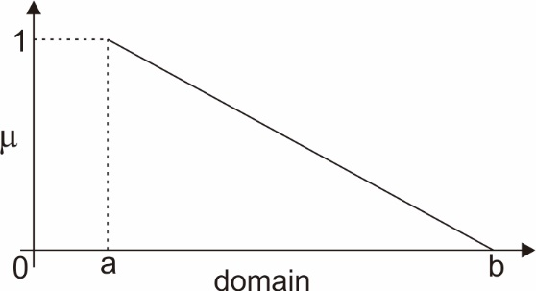

Gambar 2.1 Kurva linier turun

Fungsi keanggotaan linier turun:

µ[x] = $\left\{\begin{aligned}1, x<a \\ \frac{(b-x)}{(b-a)}, a ≤x ≤b \\ 0, x>b\end{aligned}\right.$ (2.1)

Keterangan:

a = derajat keanggotaan terbesar dalam domain

b = nilai domain terkecil saat derajat keanggotaan terkecil

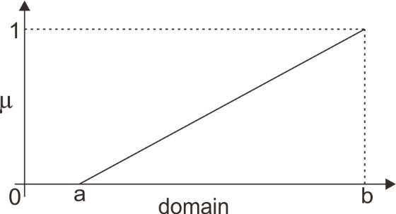

Gambar 2.2 Kurva linier naik

Fungsi keanggotaan linier naik:

µ[x] = $\left\{\begin{aligned}0, x<a \\ \frac{(x-a)}{(b-a)}, a ≤x ≤b \\ 1, x>b\end{aligned}\right.$ (2.2)

Keterangan:

a = nilai domain terkecil saat derajat keanggotaan terkecil

b = derajat keanggotaan terbesar dalam domain

1. Representasi kurva segitiga

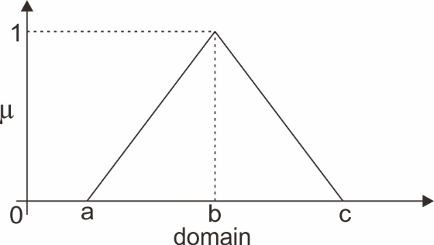

Gambar 2.3 Kurva segitiga

Fungsi keanggotaan segitiga:

µ[x] = $\left\{\begin{aligned}0, x<a atau x>c \\ \frac{(b-x)}{(b-a)}, a≤x≤b \\ \frac{(c-x)}{(c-a)}, b<x≤c\end{aligned}\right.$ (2.3)

Keterangan:

a = nilai domain terkecil saat derajat keanggotaan terkecil

b = derajat keanggotaan terbesar dalam domain

c = nilai domain terbesar saat derajat keanggotaan terkecil

1. Representasi kurva trapesium

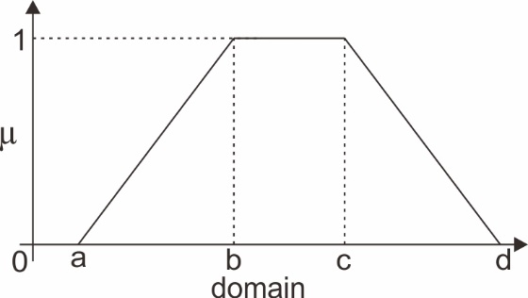

Gambar 2.4 Kurva trapesium

Fungsi keanggotaan trapesium:

µ[x] = $\left\{\begin{aligned}0, x≤a atau x≥d \\ \frac{\left(x-a\right)}{\left(b-a\right)}, a<x≤b \\ 1, b<x≤c \\ \frac{\left(d-x\right)}{\left(d-c\right)}, c<x<d\end{aligned}\right.$ (2.4)

Keterangan:

a = nilai domain terkecil saat derajat keanggotaan terkecil

b dan c = derajat keanggotaan terbesar dalam domain

d = nilai domain terbesar saat derajat keanggotaan terkecil

### Sistem *Fuzzy*

Sistem *fuzzy* dibagi menjadi tiga tahapan, yaitu:

1. Fuzzyfikasi

Fuzzyfikasi adalah tahap pertama dalam melakukan perhitungan *fuzzy*. Pada tahap ini merupakan proses pengubahan dari nilai nyata kedalam bentuk *fuzzy* menggunakan fungsi keanggotaan. Nilai tegas atau crisp diambil untuk menentukan derajat dimana nilai tersebut menjadi anggota dari setiap himpunan *fuzzy* yang sesuai. Contoh suhu memiliki kriteria rendah, normal, sedang, dan tinggi.

1. Inferensi

Pada tahap ini dilakukan proses penalaran menggunakan masukan *fuzzy* dengan mencari derajat keanggotaannya masing-masing, kemudian dilakukan pengecekan pada aturan masing-masing yang telah ditentukan sehingga menghasilkan keluaran fuzzy.

1. Defuzzyfikasi

Tahapan terakhir adalah defuzzyfikasi, yaitu tahapan mengubah *fuzzy* output menjadi nilai crisp berdasarkan fungsi keanggotaan yang telah ditentukan. Peranan pada tahap ini dinilai penting dalam pemodelan sistem fuzzy karena memuat fungsi-fungsi penegasan dalam sistem.

### Sistem Inferensi *Fuzzy* Tsukamoto

Pada sistem inferensi *fuzzy* memiliki tiga metode yaitu: metode Tsukamoto, metode Mamdani, dan metode Sugeno. Setiap metode tersebut memiliki karakteristik yang berbeda. Dalam penelitian ini akan dibahas mengenai sistem inferensi *fuzzy* Tsukamoto. Karakteristik model Tsukamoto yaitu setiap konsekuen pada aturan berbentuk IF-THEN direpresentasikan dengan suatu himpunan *fuzzy*, dengan fungsi keanggotaan yang monoton. Output hasil inferensi atau penarikan kesimpulan dari tiap-tiap aturan diberikan secara tegas (*crisp*) berdasarkan α-predikat (*fire strength*). Pada metode Tsukamoto, proses defuzzyfikasi yang digunakan adalah rata-rata terbobot (*weight average*). Berikut persamaannya:

Z = $\frac{\sum_{i=1}^{n}{a_{i}z_{i}}}{\sum_{i=1}^{n}{a_{i}}}$ (2.5)

Keterangan:

a = *fire strength*

z = nilai tegas (*crisp*) yang didapatkan dari aturan-aturan yang telah ditentukan.

## Arduino UNO

Arduino adalah kit elektronik atau papan rangkaian elektronik yang bersifat *opensource* yang di dalamnya terdapat komponen utama yaitu sebuah chip mikrokontroler. Mikrokontroler berupa *chip* atau IC (*integrated circuit*) yang dapat diprogram menggunakan komputer. *Chip* yang digunakan adalah ATmega328. Arduino UNO memiliki 14 pin *input* dari *output* digital dimana 6 pin *input* tersebut dapat digunakan sebagai *output* PWM dan 6 pin *input* analog, koneksi USB, ICSP header, dan tombol reset Bahasa yang dapat ditanamkan pada Arduino adalah bahasa C. Tujuan menanamkan program pada mikrokontroler adalah memberi berbagai macam perintah agar rangkaian elektronik dapat membaca *input*, memproses *input* tersebut dan kemudian menghasilkan *output* sesuai yang diinginkan. Kelebihan dari Arduino adalah terdapat *bootloader* yang dapat menangani *upload* program dari komputer. Kumpulan *library* dari Arduino juga menambah kelebihan yang dapat digunakan untuk berbagai macam kebutuhan.

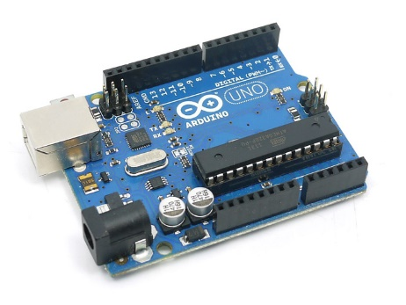

Gambar 2.5 Arduino UNO

## Sensor TDS

Sensor TDS adalah sensor untuk mengukur jumlah padatan yang terlarut dalam air yang dapat dipasang pada Arduino. Satuan dari TDS adalah ppm (*part per million*). Kondisi air yang semakin keruh menyatakan nilai TDS yang semakin besar juga, dan begitupun sebaliknya. Sensor ini mendukung *input* tegangan antara 3.3 - 5V, serta *output* tegangan *analog* yang dihasilkan berkisar pada 0 - 2.3V.

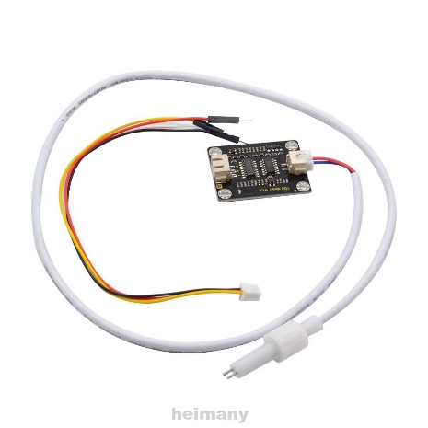

Gambar 2.6 Sensor TDS

## Sensor pH

Sensor pH merupakan sensor untuk mengukur derajat keasaman suatu cairan. *Output* nilai yang ditampilkan dihasilkan dari reaksi kimia yang terdeteksi kemudian diubah menjadi besaran tegangan listrik. Terdapat 2 jenis elektroda pada sensor pH, yaitu elektroda kaca dan elektroda referensi. Elektroda kaca berfungsi untuk mengukur jumlah ion yang ada dalam larutan dan elektroda referensi berfungsi untuk mengubah jumlah ion yang terbaca oleh elektroda kaca menjadi nilai tegangan analog (Azmi et al., 2016).

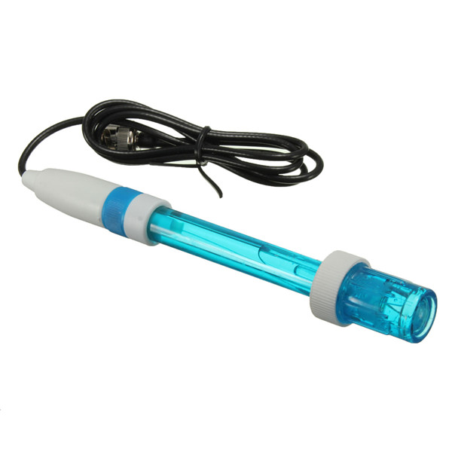

Gambar 2.7 Sensor pH

## Sensor Suhu Air

Sensor suhu air DS18B20 adalah sensor suhu untuk air yang bisa membaca suhu pada rentang -10oC sampai dengan 85oC. sensor ini memiliki akurasi sensor ini memiliki akurasi +/- 0.5 derajat dengan tegangan masuk diantara 3.0V – 5.5V.

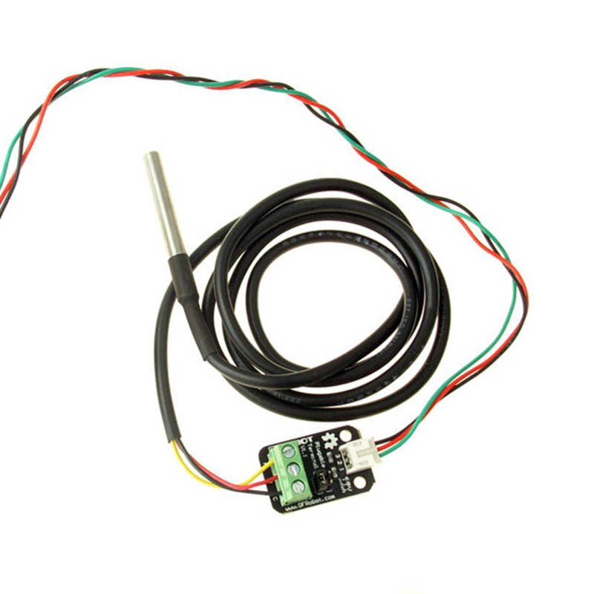

Gambar 2.8 Sensor suhu air

## Node MCU

Node MCU adalah sebuah platform IoT yang bersifat *open source*. Node MCU terdiri dari perangkat keras berupa *System on Chip* ESP8266 buatan Esperessif System. Node MCU bisa dianalogikan sebagai board Arduino yang terhubung dengan ESP8622. Fitur- fitur yang dimiliki antara lain: 10 Port GPIO dari D0 – D10, fungsionalitas PWM 3, *port* I2C dan SPI, dll. Node MCU harus terhubung ke internet untuk menjalankan program yang berbasis IoT.

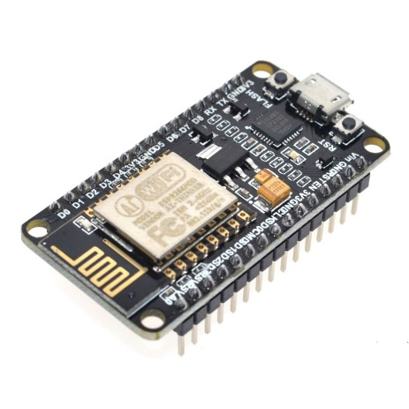

Gambar 2.9 Node MCU

## *Internet of Things* (IoT)

*Internet of Things* adalah sebuah teknologi modern dan terkini yang memungkinkan setiap perangkat elektronik dapat dikendalikan, berkomunikasi, dan bertukar informasi antar perangkat lainnya melalui jaringan internet (Hardyanto, 2017). Setiap perangkat yang terhubung ke internet dapat saling bertukar data dan informasi. IoT juga dapat memvirtualisasi apapun yang nyata kedalam internet. Kelebihan lain dari IoT adalah dapat memantau suatu perangkat yang bekerja dari jarak jauh, dengan cara perangkat terhubung ke internet lalu dipantau juga menggunakan perangkat lain contohnya *smartphone*. Tidak hanya dapat digunakan untuk memantau, IoT juga berperan sebagai media pengendali jarak jauh dari perangkat yang bekerja. Fungsi dari IoT adalah untuk memudahkan pekerjaan manusia, meningkatkan efisiensi pekerjaan, dan meningkatkan produktivitas kerja.

# BAB 3. METODE PENELITIAN

## Waktu dan Tempat Pelaksanaan

Waktu penelitian dilakukan selama 12 bulan, terhitung dari bulan Juli 2021 sampai dengan bulan Maret 2022. Tempat penelitian dilakukan di rumah peneliti untuk membangun sistem hidroponik, dan di Gedung Teknologi Informasi Politeknik Negeri Jember.

## Alat dan Bahan

Berikut adalah peralatan yang dipakai untuk penelitian:

Tabel 3.1 Tabel alat

|  |  |
| --- | --- |
| **Nama Alat** | **Kegunaan** |
| Gergaji pipa | Untuk memotong pipa |
| Meteran gulung | Alat ukur |
| Bor | Melubangi ember |
| Laptop | Membangun perangkat lunak dari sistem |
| *Smartphone* | Pemantauan dari pembacaan sensor |
| Aplikasi Arduino IDE | Untuk membuat kode program |
| Aplikasi android Blynk | Untuk menampilkan hasil keputusan perhitungan *fuzzy* |

Berikut adalah bahan-bahan yang dibutuhkan:

Tabel 3.2 Tabel bahan

|  |  |
| --- | --- |
| **Nama Bahan** | **Kegunaan** |
| Pipa 1/2" | Jalur naik air nutrisi |
| Knee L | Sambungan pipa |
| Vault ring 1/2" | Menghubungkan ember dengan pipa |
| Lem PVC | Merekatkan sambungan pipa |
| Selang HDPE 7mm | Mengalirkan air nutrisi ke tanaman |
| **Nama Bahan** | **Kegunaan** |
| Air | Untuk melarutkan nutrisi |
| Benih cabai rawit | Calon tanaman cabai |
| Pompa air | Memompa air nutrisi |
| Pipa 1/2" | Mengalirkan air nutrisi |
| Selang PE 7mm | Mengalirkan air nutrisi |
| Nutrisi AB-mix | Pupuk hidroponik |
| *rockwool* | Media semai |
| Hidroton | Media tanam |
| Ember bertutup | Tempat menaruh pot |
| Bak | Tempat penampung air nutrisi |
| Pot | Tempat menaruh tanaman |
| Sensor pH 4502C | Untuk deteksi pH air nutrisi |
| Sensor TDS | Untuk deteksi TDS air nutrisi |
| Sensor suhu air DS18B20 | Untuk deteksi suhu air nutrisi |
| Arduino UNO | Mikrokontroler |
| Node MCU | Modul wifi |
| Kabel jumper | Menyambungkan antar komponen elektronika |
| Relay | Untuk saklar |

## Cara Kerja Sistem

Alur cara kerja sistem digambarkan pada gambar dibawah ini.

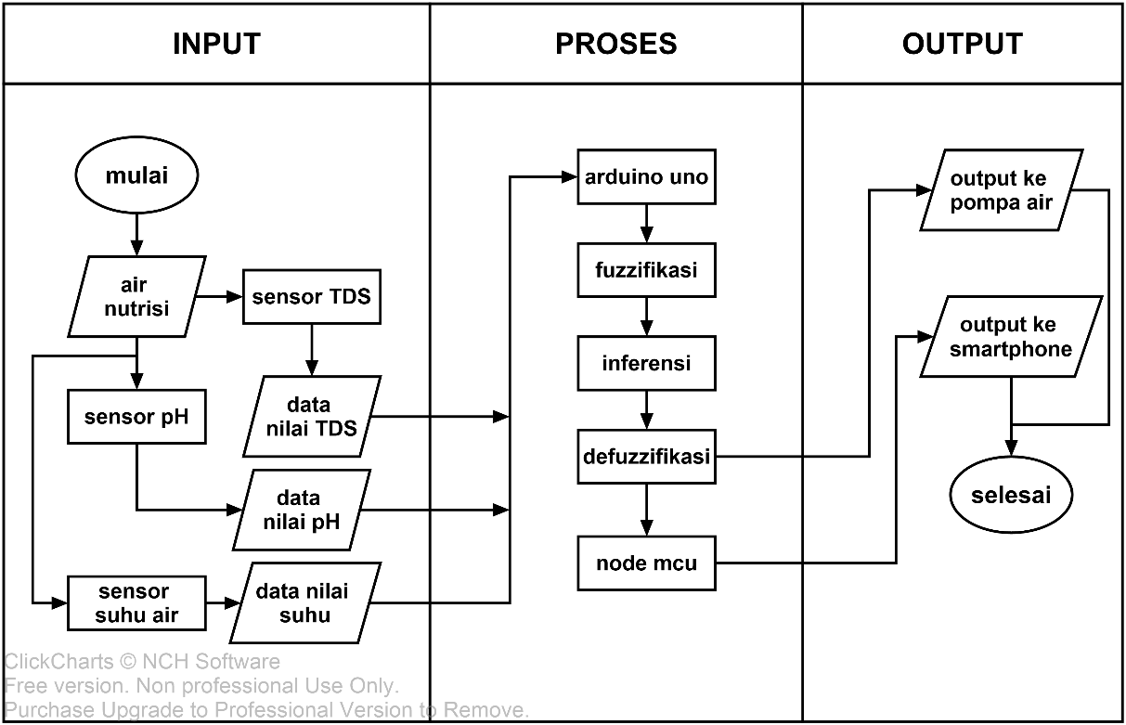

Gambar 3.1 Cara kerja sistem

## Input

Bagian pertama dari sistem adalah pembacaan sensor TDS, pH, dan suhu air nutrisi hidroponik. Sebelum diimplementasikan sensor TDS di kalibrasi dengan larutan TDS *calibration solution* di angka 1382 ppm. Sensor pH juga di kalibrasi dengan larutan *calibrate buffer powder solution* di angka 4.01, 6.86, dan 9.18. Tujuan melakukan kalibrasi adalah meningkatkan keakuratan sensor dalam membaca data. Satuan dari masing-masing data yaitu: TDS memiliki satuan ppm (*part per million*), pH memiliki satuan pH (*Power of Hydrogen*), dan penulis mengambil satuan derajat *celcius* (0C) pada data suhu. Ketiga sensor dimasukkan dalam air nutrisi pada bak penampungan. Penempatan sensor sebaiknya terlindungi dari panas sinar matahari langsung agar waktu pemakaian sensor menjadi lebih lama. Lalu hasil pembacaan sensor diterima oleh Arduino. Ketiga sensor juga di kalibrasi satu bulan sekali dan dibandingkan dengan TDS meter, dan pH meter.

### Proses

Arduino menerima data dari pembacaan ketiga sensor. Di dalam Arduino dilakukan proses perhitungan dengan logika *fuzzy* dengan menggunakan sistem inferensi *fuzzy* Tsukamoto. Proses perhitungan dengan menggunakan metode *fuzzy* untuk menentukan keluaran yang ditentukan setelah pembacaan sensor. Hasil dari perhitungan menentukan jika suhu termasuk ke dalam terlalu tinggi maka Arduino akan memberi perintah untuk memompa air nutrisi untuk mengalirkan air dengan suhu yang lebih rendah pada bak penampungan.

### Output

Selain itu hasil dari perhitungan yang menyatakan jika kadar TDS terlalu rendah, atau terlau tinggi, dan kondisi pH setelah perhitungan, juga akan dikirimkan ke Node MCU untuk diteruskan ke aplikasi android Blynk. Dengan mengetahui status dari pembacaan kondisi air nutrisi, petani dapat mengambil langkah untuk menormalkan kembali kondisi air nutrisi.

## Tahapan Penelitian

Alur dari tahapan penelitian menjelaskan tentang tahapan-tahapan pada penelitian ini. Tahapan penelitian terdiri dari langkah-langkah pada Gambar 3.1.

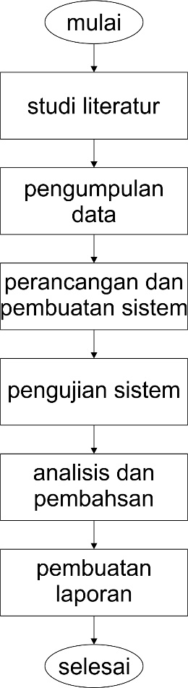

Gambar 3.2 Alur tahapan penelitian

### Studi Literatur

Tahap pertama penelitian adalah studi literatur. Tujuannya adalah untuk memperoleh informasi atau mempelajari teori relevan yang sesuai dengan topik penelitian. Literatur diperoleh dari buku, jurnal, dan internet. Peneliti mencari sumber yang relevan mengenai apa itu sistem identifikasi, cara budidaya tanaman secara hidroponik, cara menanam tanaman cabai rawit, bagaimana logika *fuzzy* Tsukamoto bekerja, dan analisis hasil perhitungan *fuzzy*, serta bagaimana membuat sistem yang berbasis IoT.

### Pengumpulan Data

Tahapan setelah studi literatur adalah pengumpulan data-data sebagai bahan penelitian seperti: kebutuhan normal dari pH, suhu, EC dan TDS dari tanaman cabai rawit yang ditanam secara hidroponik. Pengumpulan data dilakukan dengan mengadakan wawancara ke pakar hidroponik. Wawancara juga bertujuan untuk memvalidasi data-data yang sudah terkumpul dari berbagai literatur apakah data tersebut akurat atau perlu perbaikan.

### Perancangan dan Pembuatan Sistem

Perancangan sistem dimulai dari membuat desain gambar sistem. Desain tersebut memuat gambaran sistem secara visual dalam bentuk 2 dimensi. Kemudian menyiapkan alat dan bahan yang diperlukan. Alat dan bahan yang sudah disebutkan diatas masih dimungkinkan mengalami perubahan atau penambahan pada saat perancangan. Setelah itu melakukan pembuatan sistem sesuai desain yang sudah dibuat, dan dibangun di rumah peneliti.

### Pengujian Sistem

Setelah sistem selesai dibuat dilakukan proses *testing*. Proses *testing* dilakukan untuk mengetahui kesesuaian sistem dengan desain yang sudah dibuat. Pengujian keakuratan ketiga sensor (sensor TDS, sensor pH, sensor suhu air). Jika mendapati ketidaksesuaian maka dilakukan desain ulang, berupa pembuatan atau perubahan atau penambahan dari hasil evaluasi testing sebelumnya.

### Analisis Hasil dan Pembahasan

Pada tahap ini sistem yang telah bekerja dilakukan analisis data hasil perhitungan *fuzzy*, kesesuaian *output*, dan mengkaji ulang nilai hasil pengujian kualitas air nutrisi hidroponik pada tanaman cabai rawit sehingga memperoleh hasil akurasi yang maksimal. Pengkajian berupa membandingkan pembacaan kondisi air dari sensor dengan pembacaan kondisi air dengan alat ukur.

## Jadwal Kegiatan

Berikut rencana kegiatan berdasarkan waktu pelaksanaan:

Tabel 3.3 Jadwal kegiatan

|  |  |  |  |  |  |  |  |  |  |  |  |  |
| --- | --- | --- | --- | --- | --- | --- | --- | --- | --- | --- | --- | --- |
| **Kegiatan** | **Waktu Pelaksanaan (Bulan ke-)** | | | | | | | | | | | |
| **7** | **8** | **9** | **10** | **11** | **12** | **1** | **2** | **3** | **4** | **5** | **6** |
| Studi literatur |  |  |  |  |  |  |  |  |  |  |  |  |
| Pengumpulan data |  |  |  |  |  |  |  |  |  |  |  |  |
| Perancangan dan pembuatan sistem |  |  |  |  |  |  |  |  |  |  |  |  |
| Pengujian sistem |  |  |  |  |  |  |  |  |  |  |  |  |
| Analisis hasil dan pembahasan |  |  |  |  |  |  |  |  |  |  |  |  |
| Pembuatan laporan |  |  |  |  |  |  |  |  |  |  |  |  |

# DAFTAR PUSTAKA

Al Tahtawi, A. R., & Kurniawan, R. (2020). PH control for deep flow technique hydroponic IoT systems based on fuzzy logic controller. *Jurnal Teknologi Dan Sistem Komputer*, *8*(4), 323–329. https://doi.org/10.14710/jtsiskom.2020.13822

Alam, R. L., & Nasuha, A. (2020). Alat Pengontrol Ph Air dan Monitoring Lingkungan Tanaman Hidroponik Menggunakan Fuzzy Logic Berbasis Internet Of Things. *Elinvo (Electronics, Informatics, and Vocational Education)*, *5*(1), 11–20. https://doi.org/10.21831/elinvo.v5i1.34587

Ciptadi, P. W., & Hardyanto, R. H. (2018). Penerapan Teknologi IoT pada Tanaman Hidroponik menggunakan Arduino dan Blynk Android. *Jurnal Dinamika Informatika*, *7*(2), 29–40.

Crisnapati, P. N., Wardana, I. N. K., Aryanto, I. K. A. A., & Hermawan, A. (2017). Hommons: Hydroponic management and monitoring system for an IOT based NFT farm using web technology. *2017 5th International Conference on Cyber and IT Service Management, CITSM 2017*. https://doi.org/10.1109/CITSM.2017.8089268

Dr. Asawari Dudwadkar. (2020). Automated Hydroponics with Remote Monitoring and Control using IoT. *International Journal of Engineering Research And*, *V9*(06), 928–932. https://doi.org/10.17577/ijertv9is060677

Eridani, D., Wardhani, O., & Widianto, E. D. (2017). Designing and implementing the arduino-based nutrition feeding automation system of a prototype scaled nutrient film technique (NFT) hydroponics using total dissolved solids (TDS) sensor. *Proceedings - 2017 4th International Conference on Information Technology, Computer, and Electrical Engineering, ICITACEE 2017*, *2018*-*Janua*, 170–175. https://doi.org/10.1109/ICITACEE.2017.8257697

Fakhrurroja, H., Mardhotillah, S. A., Mahendra, O., Munandar, A., Rizqyawan, M. I., & Pratama, R. P. (2019). Automatic pH and Humidity Control System for Hydroponics Using Fuzzy Logic. *2019 International Conference on Computer, Control, Informatics and Its Applications: Emerging Trends in Big Data and Artificial Intelligence, IC3INA 2019*, 156–161. <https://doi.org/10.1109/IC3INA48034.2019.8949590>

Mulasari, S. A. (2019). Penerapan Teknologi Tepat Guna (Penanam Hidroponik Menggunakan Media Tanam) Bagi Masyarakat Sosrowijayan Yogyakarta. *Jurnal Pemberdayaan: Publikasi Hasil Pengabdian Kepada Masyarakat*, *2*(3), 425. https://doi.org/10.12928/jp.v2i3.418

Prayitno, W. A., Muttaqin, A., & Syauqy, D. (2017). Sistem Monitoring Suhu, Kelembaban, dan Pengendali Penyiraman Tanaman Hidroponik menggunakan Blynk Android. *Jurnal Pengembangan Teknologi Informasi Dan Ilmu Komputer*, *1*(4), 292–297. https://doi.org/10.1161/CIRCRESAHA.112.270033

Rahmadhani, L. E., Widuri, L. I., & Dewanti, P. (2020). Kualitas Mutu Sayur Kasepak (Kangkung, Selada, Dan Pakcoy) Dengan Sistem Budidaya Akuaponik Dan Hidroponik. *Jurnal Agroteknologi*, *14*(01), 33. https://doi.org/10.19184/j-agt.v14i01.15481

Suprayitno MT, E. A., M.Kom, R. D., & ST, M. A. (2019). Otomasi Sistem Hidroponik DFT (Deep Flow Technique) Berbasis Arduino Android dengan Memanfaatkan Panel Surya sebagai Energi Alternatif. *Elinvo (Electronics, Informatics, and Vocational Education)*, *3*(2), 30–37. https://doi.org/10.21831/elinvo.v3i2.21161

Suryatini, F., & Pancono, S. (n.d.). Rancang Bangun Sistem Kendali Temperatur, Kelembapan, Dan Nutrisi Pada Hidroponik Dutch Bucket System Berbasis …. *Repository.Polman-Bandung.Ac.Id*. [http://repository.polman-bandung.ac.id/file_publikasi/5007539Jurnal D4 B_indo.pdf](http://repository.polman-bandung.ac.id/file_publikasi/5007539Jurnal%20D4%20B_indo.pdf)